Интеллектуальная игра "КВН с первоклассниками"

Цель игры: проверка умений детей самостоятельно выполнять задания в условиях соревнования.

Программные задачи: закрепить знания о морских обитателях, пословиц о дружбе и труде, умение детей работать в коллективе, решать логические задачи.

Материалы и оборудование: костюм пирата, сундук, монеты, музыкальное сопровождение, пальма, костюмы папуасов, бутылки и ракушки с заданиями, схематический корабль из стульчиков, подарки для участников (шоколадные медали и книги), воздушные шары и пиратский флаг.

Участвуют подготовительная группа МБДОУ и первоклассники из гимназии №8 - две команды. Например: «Морские львы» и «Альбатросы».

По итогам игры команды (по 9 человек) награждаются грамотами и призами. (шоколадные медали 23 штуки (5 медалей для папуасов), книги в сундук)

Ход игры: игру начинает ведущий (пират).

Ведущий (пират): Внимание, внимание! Набирается команда на корабль «Бригантина». Для отплытия за сокровищами острова Амазония! Набираются смельчаки для опасного путешествия. Команды выходят и садятся на корабль (стульчики). Давайте поприветствуем друг друга.

Приветствие (девиз команды «Морские львы»).
«Ни шагу назад, ни шагу на месте, а только вперёд и только все вместе!»,
«Наш девиз — не падать вниз! Наша речёвка — держись за верёвку!».

Еще пример девиза, который можно использовать в игре:
Мы готовы, как всегда,
Победить вас без труда.
Раз, два, три, четыре, пять
Победим мы вас опять.

Ведущий (пират): Какие замечательные моряки мне встретились!!! (к зрителям: - Попались в мои сети!!! Потирает руки). Но мне очень важно знать насколько серьезные у вас капитаны. Я им задам несколько вопросов.

Разминка: (пират задает вопросы, капитаны отвечают перед отплытием)
- Кто летает в воде? (скат)
- Каких морских птиц вы знаете? (песчанка, альбатрос, буревестник, чайка, розовые крачки, бакланы, олуши)
- Назовите цветные моря? (черное, желтое, красное)
- Что открыл Христофор Колумб? (Америку, а хотел плыть к берегам Индии)
- Какие мелкие рыбы кусаются? (пираньи)
- Какой вкус у морской воды? (морская вода на вкус соленая)

Еще примеры вопросов, которые может задать пират: (Кто такой Синдбад-мореход? (герой древней арабской сказки – купец)
Как звали помощника капитана Врунгеля? (Лом)
Какая рыба исполнила все желания Емели? (щука)
Что такое Чунга-Чанга? (остров)
Как зовут капитана, который управлял кораблем «Беда» (Врунгель)
Назовите самое большое морское животное? (кит)
Какие мелкие рыбы кусаются? (пираньи)
1. Сколько сестричек было у Золушки?
2. Как звали поросенка, который построил домик из кирпича?
3. Какой день недели идет после четверга?
4. Сколько месяцев в году?
5. Где живут медузы?
6. Как звали пуделя Мальвины?
7. Как называется первый весенний месяц?
8. Чем питаются ежики?
9. Какой вкус у морской воды?
10. Каким лекарством лечил Карлсон простуду?
Ответы
1. У Золушки было две сестрички.
2. Поросенка звали Наф-наф.
3. Пятница
4. В году двенадцать месяцев.
5. Медузы живут в море.
6. Пуделя у Мальвины звали Артемон
7. Первый весенний месяц - это март
8. Ежики едят насекомых и улиток.
9. У морской воды соленый вкус.
10. Карлсон лечился вареньем.
1. Сколько цветов у радуги?
2. Как называется дом у эскимосов?
3. Как звали продавца пиявок в сказке про Буратино?
4. Что нужно для игры в бадминтон?
5. Как называется столица Англии?
6. Как часто проводятся Олимпийские игры?
7. Что делают еноты зимой?
8. Какие цвета нужно смешать, чтобы получить зеленый?
9. Какие цветы захотела получить в новогоднюю ночь королева из сказки "Двенадцать месяцев"?
10. Какой самый любимый вид спорта у страуса?
Ответы
1. У радуги семь цветов
2. Дом у эскимосов называется Иглу.
3. Продавца пиявок звали Дуремар.
4. Для игры в бадминтон вам понадобится две ракетки и волан.
5. Лондон
6. Олимпийские игры проводятся раз в четыре года.
7. Еноты зимой впадают в спячку.
8. Для получения зеленого цвета нужно смешать синий и желтый.
9. Королева захотела получить подснежники.
10. Бег)

Ведущий (пират): - Замечательно, с такими капитанами никакие опасности не страшны. На острове Амазония находится клад!!! Там живут необычные туземцы, они его строго охраняют. И никому еще не удавалось этот клад заполучить… Мы с вами попробуем? (ответы детей)
Команда "Морские львы" готова?
А команда "Альбатросы"? Тогда в путь!

Звучит «Увертюра» (из к/ф «Дети капитана Гранта»).

Ведущий (пират): - Стоп машина!!! Мы попали на математические рифы. И не сможем дальше плыть если не выполним несколько заданий. (задания в бутылках с разными пробками по 2 на каждую команду).
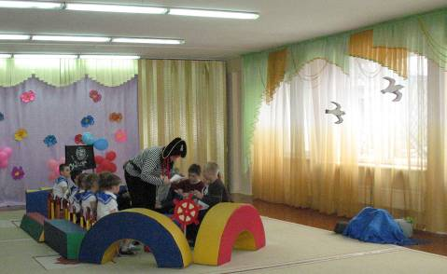
1 бутылка: 1. Наступил декабрь. В лесу распустились три подснежника, а потом еще один. Сколько всего цветов распустилось? (в декабре подснежники не цветут).

2. Шёл Иван в Санкт-Петербург, навстречу ему шли 3 брата. У каждого брата рюкзак. В каждом рюкзаке они несли по щенку. У каждого щенка в зубах кость. Сколько человек шли в Санкт-Петербург? (один Иван, а братья шли в другую сторону, ему навстречу).

3. можно дополнительно схему нарисовать, чтобы по ней выкладывали фигуры на палубе корабля из палочек.

2 бутылка: 1. Над рекой летели птицы: ласточка, карась, синица, ежик, белка, пять стрижей, сколько птиц – ответь скорей? (7).

2. Ваня составил из палочек пятиугольник. Потом одну палочку убрал, а из остальных палочек составил другой многоугольник. Какой многоугольник получился у Вани? (четырёхугольник).

3. Здесь так же, как и в первой бутылке.

Еще задания в бутылках могут быть такие: (Летела стая гусей. Два впереди, один позади, - два позади, один впереди. Сколько летело гусей (3)
У трех братьев по одной сестре, сколько всего детей в семье? (4)
Сколько ягод в пустом стакане? (ни одной)
Что тяжелее 1 кг ваты или 1 кг железа? (одинаково))

Ведущий (пират): - Молодцы! Справились с заданиями. Посмотрите скорее за борт! (выглядываем за борт) Пока вы решали сложные задачи, прибыла вода и мы можем спокойно двигаться дальше.

Звучит «Увертюра» (из к/ф «Дети капитана Гранта»).

Ведущий (пират): Ребята, а пока мы плывем дальше, давайте немножко поиграем! Я вас научу морской грамоте.
(Игра со зрителями на "Внимание")
Руки вверх - хлопать,
Руки в стороны - топать,
Одна рука вверх, другая вниз – ура кричать,
Обе руки вниз - молчать!

Громко включается звук шторма (музыка проигрывается, пока дети отвечают на вопросы в задании), в конце шторм утихает.

Ведущий (пират): - Берегитесь! На нас налетел литературный шторм!!! (задания в ракушке по 2 на команду).

1 команда: - Назовите морские сказки А.С. Пушкина. (сказка о рыбаке и рыбке; сказка о царе Салтане и сыне его Гвидоне Салтановиче и прекрасной царевне лебеди)
- Назовите пословицы о труде. (терпение и труд все перетрут; труд человека красит, а лень портит; без труда не выловишь и рыбку из пруда; хочешь есть калачи, так не сиди на печи)

2 команда: - Назовите морские русские народные сказки. (Садко, Василиса Премудрая и морской царь)
- назовите пословицы про дружбу. (старый друг лучше новых двух; не имей сто рублей, а имей сто друзей)

Ведущий (пират): - Уууууу!!! (удивление) Вы справились и с этими заданиями!!! Шторм утих!!! Ура, ура, ура!!! Теперь нам открыт путь на остров Амазония! (пират пляшет)

Звучит «Увертюра» (из к/ф «Дети капитана Гранта»)

В это время пират говорит: (приложить ладонь ко лбу) – Посмотрите!!! Вы видите остров? (пират смотрит в подзорную трубу, кричит): Я вижу его!!!

Ведущий (пират): - Вот мы и прибыли на остров Амазония!!! Отдать швартовы! Спустить якорь!
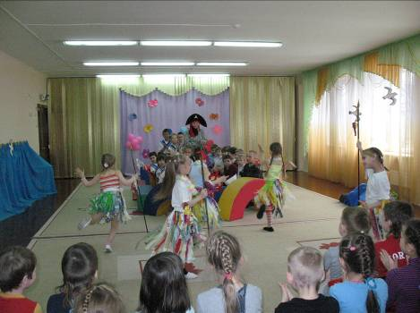
(звучит «Ламбада», танцуя выходят туземцы от 3-5 детей с копьями, сундук с кладом стоит в стороне под пальмой)

Ведущий (пират): - Нас встречают добрые, весёлые жители этой чудесной страны! (зрителям: - Ха ха ха… сейчас туземцы их поймают и съедят, потирает руки. Дети все трудности преодолели, а клад заберу я!!!)
Говорит туземцам чтоб они отдали сундук. Сначала давайте потанцуем говорят туземцы.

(звучит ламбада, дети танцуют)

Пират в это время пытается добраться до сундука, но туземцы преграждают путь к сундуку копьями. Пират предлагает выкупить сундук за три монеты. Но туземцы, забрав монеты все равно не отдают и говорят: - Отгадывайте! (дети предлагают варианты ответов).
Если не догадываются, то туземцы задают наводящие вопросы:
1. Наш клад – это что-то интересное;
2. Это можно сделать из дерева, но не деревянное;
3. Это для ума и получения новых знаний. Пират пытается угадать и обхитрить детей, и забрать приз себе, но у него ничего не получается. Приз достается детям. Пират плачет, но они его успокаивают.
Ведущий (пират): - Хочется пожелать вам, ребята, чтобы в вашем сердце всегда жила мечта путешествовать. Не важно: по морю, по горам, на поезде или автомобиле. Главное - это стремление осуществить свою мечту. А я пойду в школу и буду учиться, и больше никогда не буду обманывать. (обращается к школьникам – Вы меня возьмете в школу?.. Тогда все на корабль и в обратный путь скорее!!!)

Звучит «Веселый ветер» (из к/ф «Дети капитана Гранта»)

Ведущий (пират): - Вот мы и дома! А у меня для всех сюрприз. Пока мы плыли обратно домой, я подумал и решил отдать вам, дорогие мои дети, свои сокровища. (По возвращении пират дарит всем шоколадные медали)

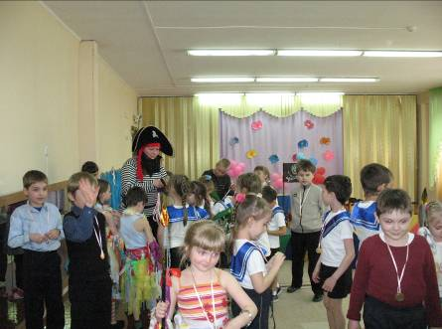

Материал взят с сайта http://www.ivalex.vistcom.ru/igry24.htm и немного переработан. Спасибо автору за эту работу. КВН получился интересный, подвижный, легкий… Детям и взрослым очень понравилось… ☺ ☺ ☺

